**万元赛门票砍价**

|  |  |  |  |
| --- | --- | --- | --- |
| 版本 | 修改时间 | 修改人 | 内容 |
| V1.0 | 2019/5/10 | 宋涛 | 创建文档 |

# 设计目的

* 增加万元赛分享次数和扩散规模
* 提高万元赛参与度，提高活跃

# 正文

* 基本规则
  + 活动时间：
    - 分享活动时间：2019年5月21日9点 ~ 2019年5月29日24点
    - 购买活动时间：2019年5月30日0点 ~ 2019年5月30日21点
  + 活动规则
    - 用户每日只能分享1次
    - 用户每日只能领取1次分享奖励
      * 分享奖励只能再次分享后才可领取
      * 分享只分享朋友圈
      * 分享为链接
        + 链接地址为下载页
        + 分享文字显示为：“万元大奖赛即将开启，门票免费，参与人均奖50元，名额有限速来”
    - 分享奖励

|  |  |
| --- | --- |
| ID | 分享奖励 |
| 1 | 鲸币*1000 |
| 2 | 鲸币*2000 |
| 3 | 捕鱼币*5000 |
| 4 | 5元红包券赛门票*1 |
| 5 | 20元红包券赛门票*1 |

* + - 分享后，返回游戏后，自动获得对应奖励，并且弹出获取提示
  + 礼包规则
    - 礼包类别：6元礼包、10元礼包、15元礼包
    - 礼包内容
      * 1张万元赛门票 + 鲸币
      * 鲸币 = 礼包购买价格 * 10000
  + 购买规则
    - 每个礼包只可购买1次
    - 苹果购买在公众号内购买
    - 购买后获得对应礼包的奖励
    - 礼包购买时间：2019年5月30日0点 ~ 2019年5月30日21点
    - 每种礼包只能购买1次
  + 活动结束规则
    - 时间到期后，任务自动消失（入口消失）
    - 当时间到期后，用户未领取的奖励（分享奖励），通过邮件形式进行发放
      * 邮件标题：分享奖励
      * 发件人：鲸鱼
      * 内容：

亲爱的玩家您好，

您昨日的分享奖励未领取，系统已自动将奖励发放到您的账户上，祝您游戏愉快。

鲸鱼斗地主

2019年X月X日

* 界面说明
  + 主界面增加万元大奖赛礼包按钮

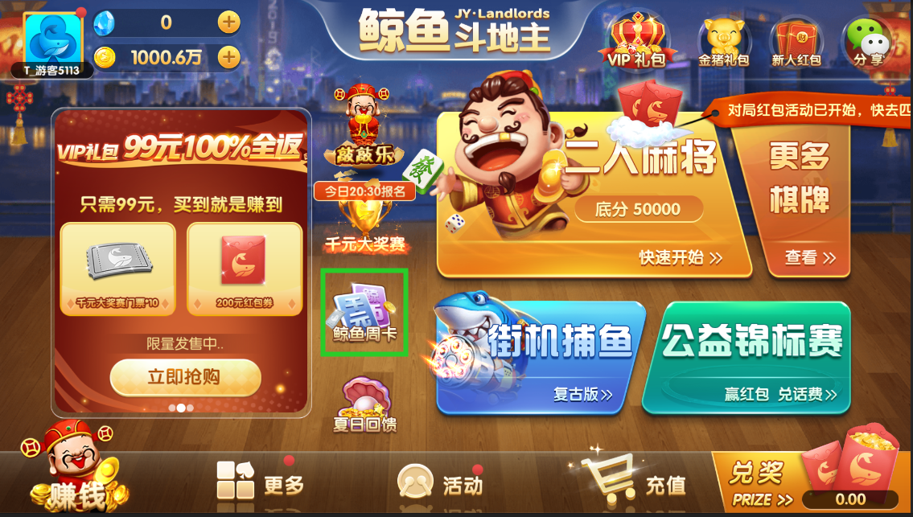

* 图标名称：万元大奖赛
* 点击后弹出对应活动界面
* 活动主界面

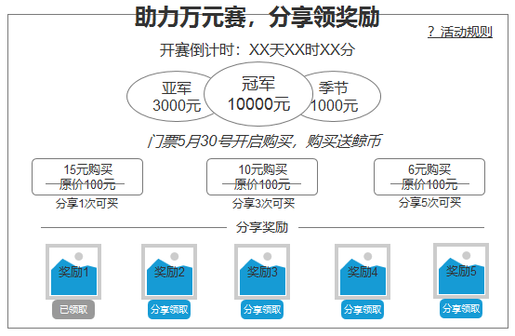

* 开赛时间
  + 显示为当前时间到最近一次万元赛时间倒计时
  + 万元赛开赛时间：2019年5月30日21：00
* 分享领取
  + 用户可点击对应的分享领取进行分享
  + 分享后自动获得对应的奖励

**//PS：用户想获得奖励3，那么点击奖励3下方的分享按钮，那么分享成功后，返回游戏自动获得奖励3**

* + 每日只能分享领取1次奖励
  + 点击分享后跳转**分享朋友圈**，内容为分享链接
    - 链接：游戏下载页面
    - 内容：“万元大奖赛即将开启，门票免费，参与人均奖50元，名额有限速来”
  + 每日分享领取奖励后，对应的奖项显示为“已获得”，当玩家再点击其他奖项的“分享领取”时，提示“今日奖励已获得，请明日再来”
* 礼包购买按钮
  + 未到购买时间时点击弹出提示：“5月30号开启购买”
  + 达到购买时间
    - 苹果手机进入公众号购买
    - 安卓手机进入支付
  + 购买时间已过期时弹出提示：“礼包购买时间已过，请下次参与”
    - 点击右上角活动规则，弹出活动规则介绍：

活动时间：5月21日-5月30日

分享有礼：活动期间，每日可在活动页面分享领取对应奖励

万元大奖赛：5月30日21点准时开赛，冠军10000元，参赛人均可得50元，详细信息请前往公益锦标赛查看

* 广告界面
  + - 活动页面图片

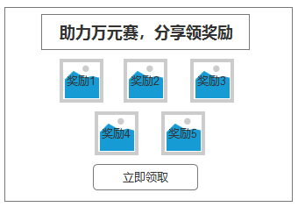

* + - * 点击图片任意区域，弹出对应活动界面
    - 流动广告栏图



* + - * 点击图片任意区域，弹出对应活动界面

# 后台需求

* 每种礼包购买总数量，可根据日期进行查询
* 记录每个ID在活动页面的分享次数
* 记录每个档次的分享奖励的总发放数量

# 美术资源需求

* 游戏大厅（万元大奖赛）入口按钮



* + 万元大奖赛要与千元大奖赛做出区别，对比需要明显
* 万元大奖赛活动界面



* 广告图
  + 活动页面



* + 流动广告

